Plano de proJeTo
Autorfid- Sistema de automação de estacionamento com rfid
 | Preparado por: | Walmir Silva de Araújo
 | Versão: | 1.0
 | Data: | 31/08/2009

aprovações

Aprovado por | Data | Assinatura

atualizações

Versão | Data Modificação | Responsável | Descrição
1.0 | 31/08/2009 | Walmir Silva de Araújo | Versão inicial

índice

1. Título do projeto 5
2. Introdução 5
3. Termo de abertura do projeto (Project Chart) 5
4. Organograma Da Equipe 6
5. Equipe (papéis x responsabilidade) 6
6. WBS – Work Break Down Structure 7
7. Produtos adquiridos 7
8. Cronograma com gráfico de gannt 7
9. Orçamento 8
10. Planos de gerenciamento 8
10.1 Gerenciamento de Risco 8
10.2 Gerenciamento de Comunicação 8
10.3 Gerenciamento de Mudança 8

Título do projeto
Título: | AutoRFID - Sistema de Automação de Estacionamento com RFID
Patrocinador: | Alexandre Luna e Luis Eduardo
Gerente do Projeto: | Walmir Silva de Araújo
Email: | walmirsaraujo@gmail.com
Telefone: | 9983-2340

INTRODUÇÃO
Este documento reúne o conjunto de planos que orientam a realização deste projeto. Especificando as fases do projeto, permitindo monitorar a evolução do trabalho em execução pela equipe e definir um padrão de como dever ser executado as tarefas a serem efetuadas em um determinado ciclo de tempo.

Termo de abertura do projeto (pROJECT cHART)
Link para o arquivo Termo de Abertura do Projeto

ORGANOGRAMA DA EQUIPE
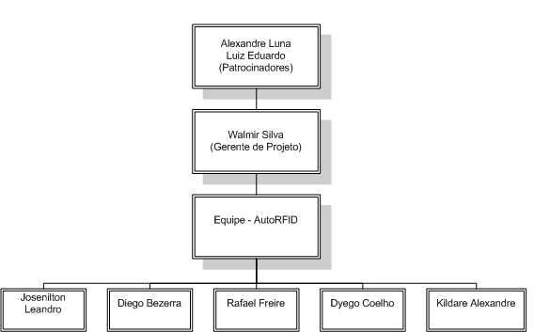

equipe (papéis x responsabilidade)

NOME | FUNÇÃO
Alexandre Luna | Product Owner
Walmir Silva | Gerente do projeto
Josenilton Leandro | Desenvolvedor
Rafael Freire | Desenvolvedor
Diego Bezerra | Desenvolvedor
Kildare Alexandre | Desenvolvedor
Dyego Valença | Desenvolvedor (contratado)

 | Recursos Humanos/Contratado
Pacotes de Trabalho | Alexandre Luna | Walmir Silva | Josenilton Leandro | Rafael Freire | Diego Bezerra | Kildare Alexandre | Diego Valença
1.1.1 Abertura do projeto | RM | RR | PP | PP | PP | PP | PP
1.1.2 Planejamento Preliminar | MM | RR | PP | PP | PP | PP | PP
1.1.3 Plano de Processo | MM | RR | PP | PP | PP | PP | PP
1.1.4 Plano de Projeto | MM | RR | PP | PP | PP | PP | PP
1.2.1 Identificação do Product Baclog | MM | RR | PP | PP | PP | PP | PP
1.2.2 Estimativa Story Points | MM | RR | PP | PP | PP | PP | PP
1.2.3 Priorização do Backlog | MM | RR | PP | PP | PP | PP | PP
1.2.4 Sprint 1 | M | RR | PP | PP | PP | PP | PP
1.2.5 Sprint 2 | M | PP | RR | PP | PP | PP | PP
1.2.6 Sprint 3 | M | PP | PP | RR | PP | PP | PP
1.2.7 Sprint 4 |  | PP | PP | PP | RR | PP | PP
1.2.8 Sprint 5 | M | PP | PP | PP | PP | RR | PP
1.2.9 Sprint 6 |  | PP | PP | PP | PP | PP | RR
1.3.1 Homologação | MM | RR | RR | RR | RR | RR | RR
1.3.2 Apresentação executiva | MM | RR | RR | RR | RR | RR | RR

 | Papéis
R | Responsável
P | Participante
M | Mentoring

WBS – Work Break Down Structure
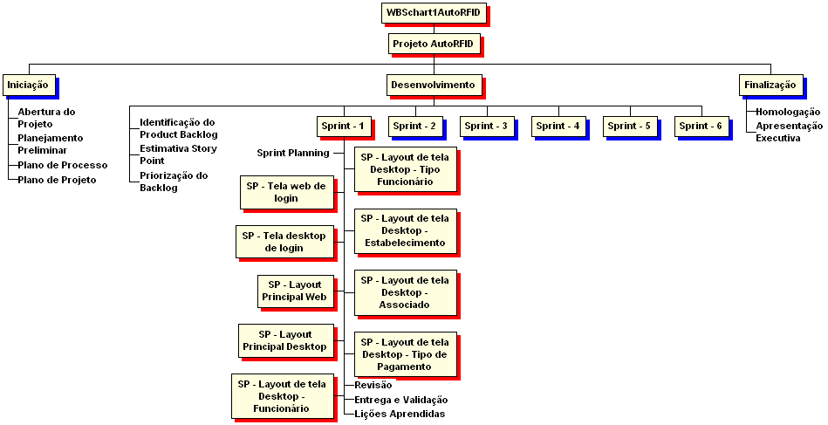

produtos adquiridos

Item | Descrição | Quantidade | Preço Unit.(R$) | Valor Total (R$)
1 | Leitor de RFID com distancia de 10cm (máximo) | 1 | 350,00 | 350,00
2 | Cartões RFID 125Khz | 2 | 4,50 | 9,00
3 | Frete | 1 | 37,00 | 37,00
 | TOTAL GERAL |  |  | 396,00

cronograma com gráfico de gannt

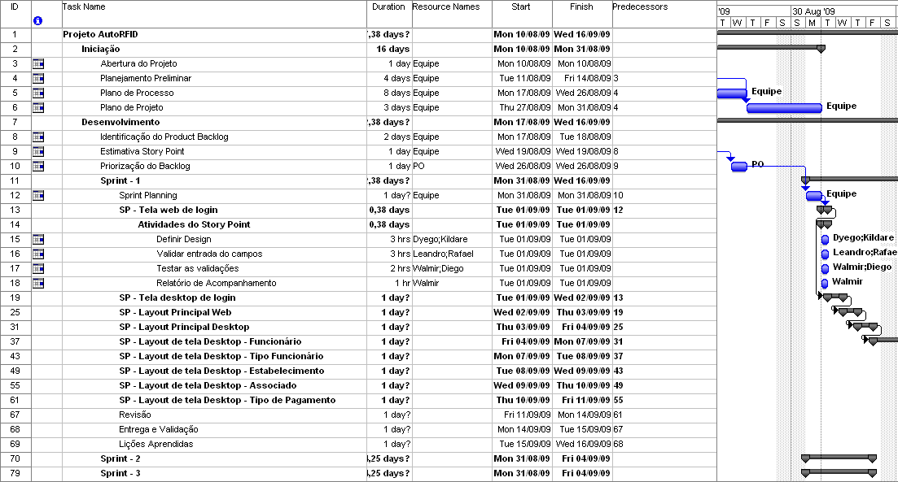

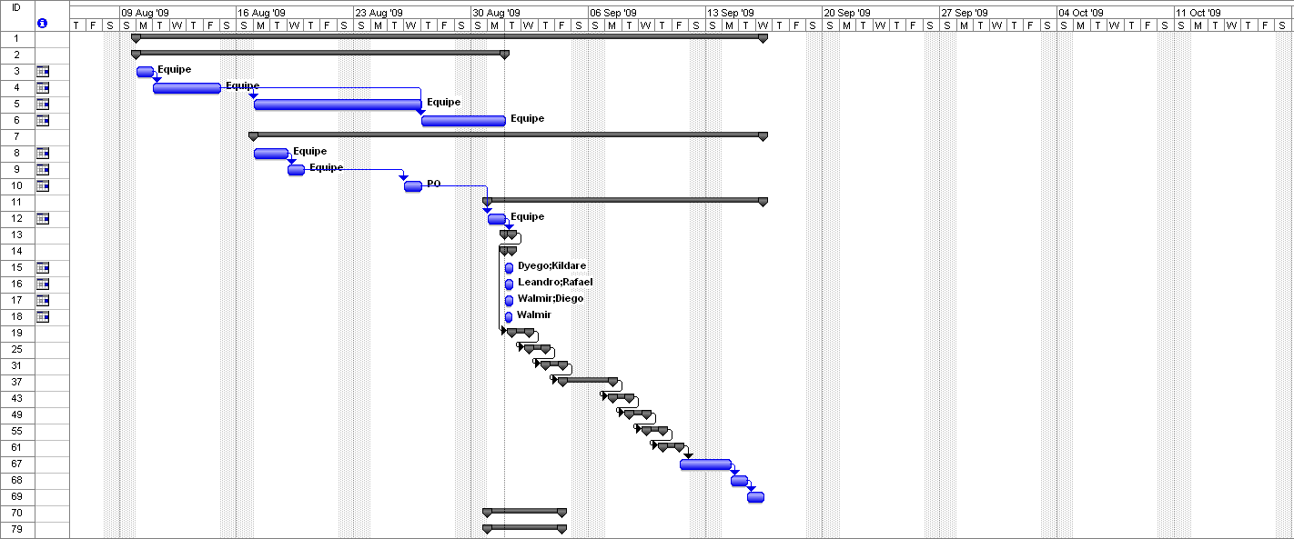

orçamento
PLANILHA DOS CUSTOS FIXOS MENSAIS
DESCRIÇÃO | VALOR MENSAL (R$)
Aluguel e taxas | 600,00
Água e luz | 250,00
Telefone | 200,00
Condomínio | 180,00
Internet | 150,00
Pró-labore (dos 6 sócios) | 12.000,00
Materiais de escritório | 200,00
Total | 13.580,00
Meses do projeto | 4,00
Total do Projeto | 54.320,00

planos de gerenciamento

Gerenciamento de Risco
10.1.1 Lista de Riscos com Impacto x Probabilidade
Riscos | Probabilidade | Impacto
Impossibilidade de adquirir o equipamento RFID. | 50% | Alto
Atraso na entrega de equipamentos | 50% | Alto
Mudança nos requisitos | 10% | Alto
Experiência de recursos | 10% | Alto
Desenvolvimento com erro de requisitos | 10% | Alto
Saída de recursos | 5% | Médio
Utilização de pagamento pelo banco. | 0% | Muito baixo
Falta de comprometimento da Diretoria | 0% | Muito Alto

10.1.2 Tabela de Estratégia para os riscos identificados

Riscos | Estratégia | Descrição da Estratégia
Impossibilidade de adquirir o equipamento RFID. | Contingência | Simular etiqueta RFID com leitura de cartão de código de barras.
Atraso na entrega de equipamentos | Contingência | Simular etiqueta RFID com leitura de cartão de código de barras.
Mudança nos requisitos | Aceitação | A equipe gerenciará estas mudanças
Experiência de recursos | Minimização | A equipe terá ajuda mútua para adquirir conhecimento dos recursos utilizados no projeto.
Desenvolvimento com erro de requisitos | Aceitação | A equipe gerenciará estes erros de requisitos
Saída de recursos | Aceitação | A equipe absorverá eventuais saídas de recursos.
Utilização de pagamento pelo banco. | Eliminação | Utilizar simulação local de leitura do boleto bancário gerando arquivo de remessa e arquivo retorno.
Falta de comprometimento da Diretoria | Aceitação | A equipe desenvolverá o produto até o prazo contratado e assumirá o risco.

Gerenciamento de Comunicação
Todas as informações do projeto devem ser atualizadas de modo constante no site do projeto. http://code.google.com/p/autorfid/. E seguirão a matriz de comunicação discriminada abaixo:

Item | Objetivos / conteúdo da mensagem | Alvo | Canal de evento | Periodicidade | Responsabilidade | Materiais relacionados | Observações
1 | Acompanhar as atividades em progresso e próximos passos | Equipe do projeto | Google code | Diária | Scrum Master | Scrum.xls | O arquivo deve ser baixado e importado para o scrumworks
2 | Acompanhar os problemas e riscos | Equipe do projeto | Google code | Quinzenal | Scrum Master | Plano de gerenciamento e de respostas aos riscos
3 | Fornecer orientações sobre o projeto | Equipe do projeto | Google code | Semanal | Scrum Master | Plano do projeto
4 | Comunicar situação do projeto | Product Owner | Documento impresso +e-mail+Google code | Semanal | Scrum Master | Relatório de acompanhamento do projeto | O relatório de acompanhamento é confeccionado em paralelo as reuniões diárias
5 | Apresentar release | Product Owner | Reunião de revisão | Quinzenal | Equipe do projeto | Protótipo | Protótipo da iteração concluída
6 | Avaliar as atividades concluídas na iteração | Equipe do projeto | Reunião de retrospectiva | Quinzenal | Scrum Master | Ata de reunião | reunião com o objetivo de melhorar o processo/time e(ou) produto
7 | Planejar as atividades da próxima iteração | Equipe do projeto | Reunião de planejamento | Quinzenal | Scrum Master | Scrum.xls | O arquivo deve ser baixado e importado para o scrumworks
8 | Apresentação do resultado final | Product Owner | Apresentação Power Point | Ao final do projeto | Equipe do projeto | Produto final | Entrega do produto final

Gerenciamento de Mudança
10.3.1 Fluxo de Gerenciamento de mudança
Solicitação feita pelo Product Owner do produto:
- O Product Owner solicita uma mudança de escopo para o scrum master:
– O Product Owner acessa o projeto no Google Code através do endereço: http://code.google.com/p/autorfid/;
– Em seguida baixa o arquivo (Form.Solicitações de Mudanças.xls) para inclusão das solicitações;
– Após preencher a planilha, envia por e-mail, para o Scrum Master, no endereço: (walmirsaraujo@gmail.com).

- O Scrum Master junto com a equipe verifica se essa mudança pode ser implementada.
– A solicitação é identificada através do email enviado pelo Product Owner;
– O Scrum Master analisa a viabilidade e impacto da mudança;

- O resultado dessa decisão deverá ser comunicado para o Product Owner através de seu email: alex.luna@gmail.com.
– O cliente acessa sua solicitação e verifica a resposta.

Solicitação feita pelo membro de equipe:

- O membro da equipe solicita essa mudança na reunião diária.
– O membro informa a necessidade da mudança;
- A equipe verifica se é necessária essa mudança.
– Aspectos relevantes são discutidos brevemente pela equipe;
– Caso de resposta positiva uma nova solicitação é cadastrada no http://code.google.com/p/autorfid/;
– O scrum master identifica os aspectos relevantes;
- O scrum master deverá negociar essa mudança com o Product Owner.
– O scrum master agenda uma reunião com o Product Owner;
- O resultado da decisão nessa negociação deverá ser comunicado para a equipe.
– A equipe é informada da mudança na reunião.

10.3.2 Ferramenta de Gerenciamento de mudança
Formulário de Solicitação de Mudanças
Formulário de Registro de Mudanças

